Российская Федерация
Министерство образования Хабаровского края
Краевое государственное бюджетное общеобразовательное учреждение, реализующее адаптированные основные образовательные программы «Школа-интернат №6»

Хабаровск
01.01.2017

Речевая готовность к школе

Учитель-логопед: Белоус А.В.

Идем в школу
Еще вчера ваш ребенок рассказывал стихотворение на утреннике в детском саду, а уже завтра он будет стоять с портфелем и большим букетом на школьной линейке.
Но как определить готов ли ребенок к обучению в школе? Многие родители думают, что если ребенок умеет считать до 10, знает буквы и положительно отвечает на вопрос «Хочешь в школу?», то он готов к обучению по любой школьной программе.
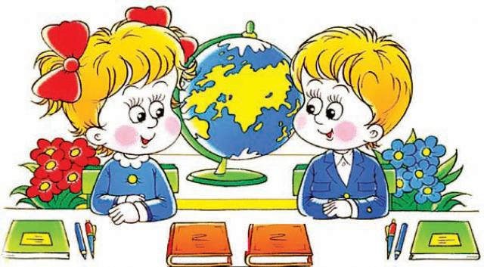
Что такое речевая готовность к школе?
Учебная деятельность требует высокого уровня сформированности не только познавательных процессов (внимания, мышления, памяти), но и всех компонентов речи. Речь является не только средством общения, позволяющим воспринимать и усваивать учебный материал, но и выполняет регулятивную функцию, контролируя действия и поведение ребенка.
Что конкретно включает в себя речевая готовность:
- Произношение. Если ребенок неправильно произносит 1-2 звука, это необязательно скажется на его обучении, однако если в речи происходит замена одного звука другим (шапка – сапка), пропуск / перестановка звуков и слогов (велосипед – исипед; молоток – мотолок), это может отразиться на письме. Кроме того нечеткая дикция часто служит причиной насмешек со стороны других детей, что вызывает боязнь отвечать (выступать) на публике.
- Фонематические процессы. Для первоклассника важно умение различать звуки по звонкости-глухости (бочка – почка), твердости – мягкости (мел – мель), свистящие – шипящие (зуб – суп), слова, отличающиеся одним звуком. А также владение навыком анализа и синтеза звуко-слогового состава слова: умение определять заданный звук в слове, выделять первый и последний звук в словах, определять место звука, а также количество звуков и их последовательность в слове. Определять количество слогов в слове, уметь отбирать картинки с заданным количеством слогов.
- Словарный запас. К первому классу ребенок должен уметь обобщать и классифицировать предметы по группам: не только времена года, дни недели, овощи, фрукты, грибы, ягоды, одежду, обувь и т.д., но и головные уборы, материалы, посуду, транспорт, профессии, инструменты, комнатные растения, геометрические фигуры, школьные принадлежности, знать зимующих и перелетных птиц, названия детенышей домашних и диких животных.
- Грамматический строй считается сформированным, если ребенок умеет пользоваться различными способами словоизменения и словообразования (стол – столик, варенье из вишни вишневое); образовывает и использует в речи имена существительные в единственном и множественном числе (ухо - уши, лист - листья много карандашей, пней); согласовывает имена существительные с именами прилагательными (красная юбка, красное пальто); правильно употребляет в речи относительные и притяжательные прилагательные (лисий хвост, медвежье ухо, мамина сумка); умеет употреблять не только простые, но и сложные предлоги и т.д. (из-под стола, из-за дерева).
- Связная речь характеризует речь в целом и делится на диалогическую и монологическую. В семь лет ребенок должен уметь связно, последовательно, а также четко и точно формулировать основную мысль высказывания. Использовать языковые средства, соответствующие виду высказывания. Владеть навыком полного и краткого пересказа, составления описательного рассказа, рассказа по картине, по серии картин, из личного опыта. Владеть нормами речевого этикета: использовать принятые нормы вежливого речевого обращения (обращаться в соответствии с возрастом собеседника, внимательно его слушать, задавать вопросы, строить высказывания кратко или распространенно).

Если в карте ребенка стоит заключение «Общее недоразвитие речи» (ОНР), это говорит о несформировнности (частичной или полной) всех компонентов речи. Даже имея сохранный интеллект, желание учиться, умея читать и считать, такой ребенок будет испытывать затруднения в обучении. Сложность будут представлять устные предметы, требующие пересказа материала, ответы на вопрос с места или у доски (ребенок тянет руку, но не может сформулировать и дать ответ), заучивание правил. Есть большая вероятность появления дисграфии (нарушения письма).

Что делать, если есть проблемы.
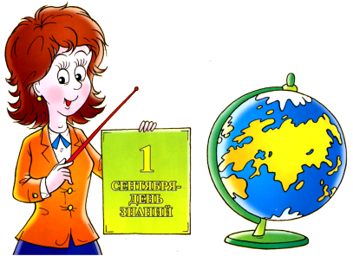
Если до школы еще есть время, а у вас возникли сомнения, проконсультируйтесь со специалистом. Вовремя оказанная логопедическая помощь поможет избежать многих проблем, связанных с обучением.

Если же в школу идти уже в сентябре, а речевые проблемы устранены не были, подумайте о выборе программы обучения. Для детей с тяжелыми нарушениями речи (ТНР) существует адаптированная образовательная программа, которая разработана с учетом особенностей их психофизического развития и индивидуальных возможностей, обеспечивающая коррекцию нарушений развития и социальную адаптацию.

